ZADANIA DLA GRUPY „Bursztynki” 5.05.2020r. /WTOREK/
- Witamy kochani, dziś rozpoczniemy dzień śpiewemWejdźcie na poniższy link i przypomnijcie sobie piosenkę, którą dobrze znamy „Jestem Polką i Polakiem”. Zaśpiewajmy razem
https://www.youtube.com/watch?v=plug6OIrxRM&t=17s
- Posłuchajcie i przypomnijcie sobie hymn Polski
https://www.youtube.com/watch?v=DevmLQmIS7k
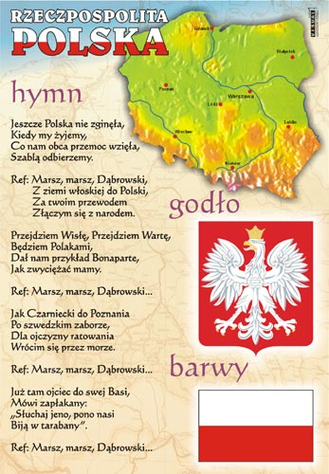
Pamiętajcie, że słowa hymnu zostały napisane przez Józefa Wybickiego!!! Autor melodii pozostaje nieznany.
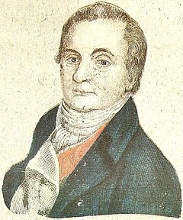Józef Wybicki /1747 – 1822/
- Drogie dzieci wysłuchajcie teraz wiersza „Jaki znak Twój” M. Rusinek
https://www.youtube.com/watch?v=H0gbS2KXcaw
i odpowiedzcie na pytanie: Kto ja jestem?
- Praca z mapą.
- odszukaj na mapie miasta: Warszawa, Gdańsk, Poznań, Białystok, Wrocław, Katowice
- odczytaj i wymień nazwy 7 państw graniczących z Polską

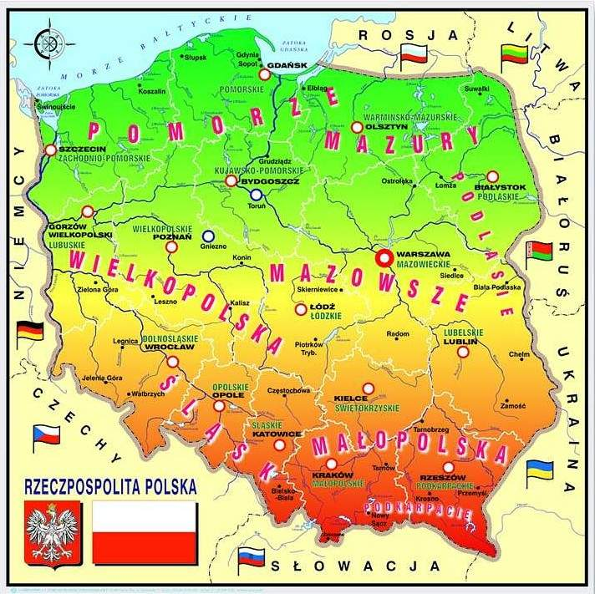

- Wykonanie kotylionu z białego i czerwonego papieru.
Link poniżej.
https://www.youtube.com/watch?v=-5Rp51gqJDA
Potrzebne przybory: biała i czerwona kartka papieru, klej, nożyczki, taśma przylepna.
Miłej zabawy
- Karty pracy:
Zał. nr 1 – 5.05.2020r. – labirynt
Zał. nr 2 – 5.05.2020r. – odejmowanie

Źródło: youtube.com; chomikuj.pl; wikipedia.org; usługi Bing – obrazy; praceplastyczne.pl

